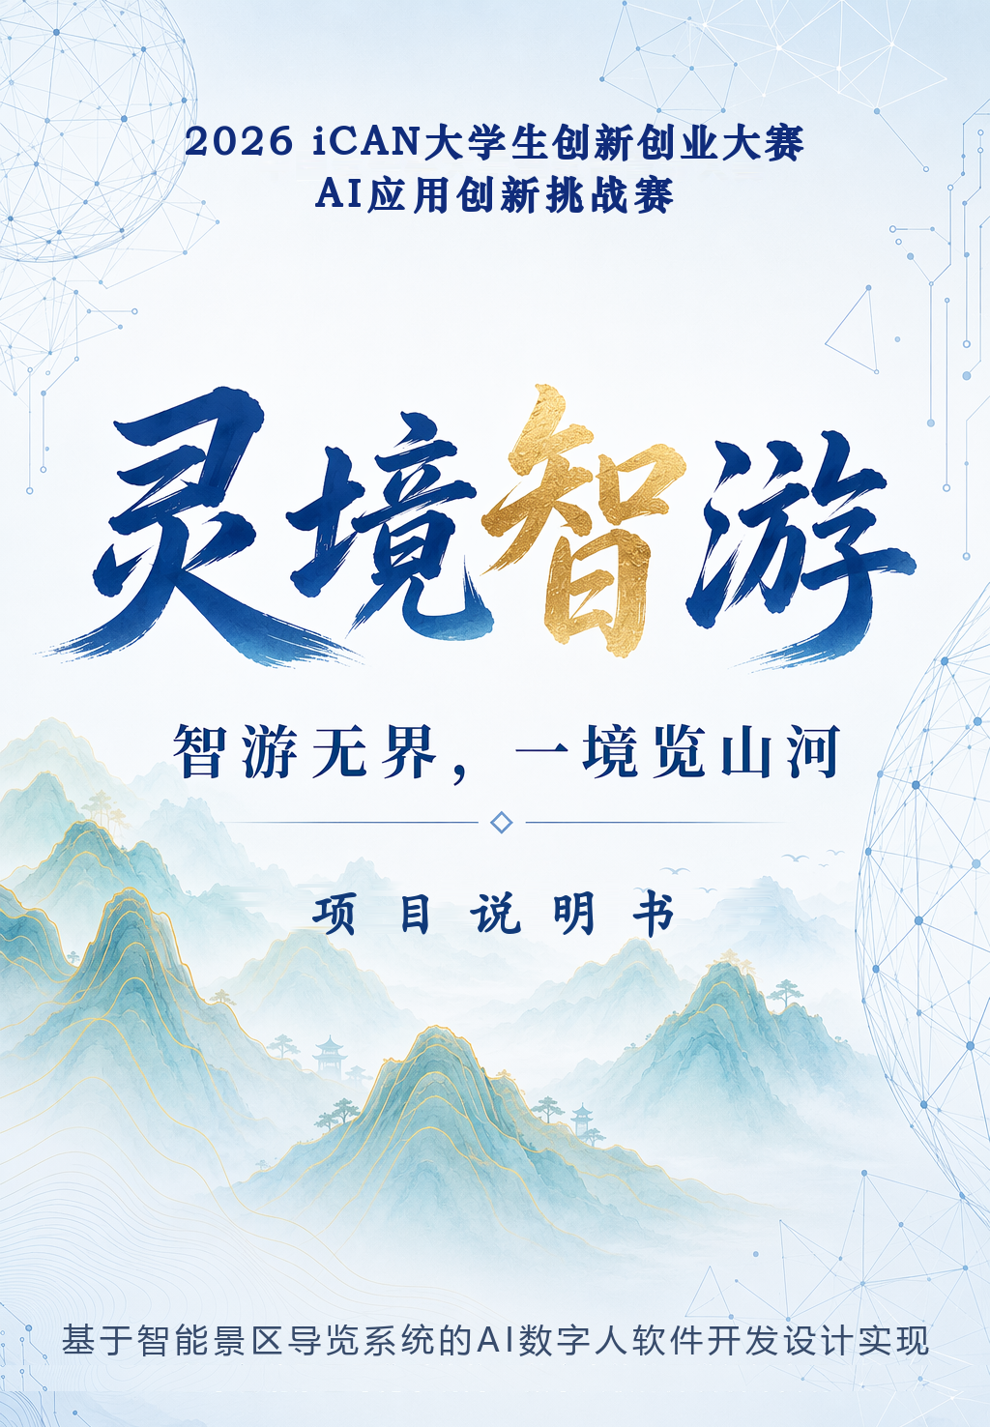

目录
第一章 项目背景与痛点问题 3
第二章 需求分析 4
第三章 开发工具与技术选型 5
第四章 技术方案 6
第五章 AI 的核心作用与创新特点 9
第六章 作品功能说明 10
第七章 部署与使用说明 14
第八章 验证结果与应用边界 18
第九章 应用前景与商业模式 19

第一章 项目背景与痛点问题

1.1 项目背景
文化旅游的体验价值依赖游客能否理解眼前的景观与文化。景区导览既要回答“这是什么”，也要说明“为什么值得看”和“接下来怎样游览”。当游客的兴趣、时间和同行人员不同时，固定讲解词难以同时满足这些需求，面向具体情境的互动服务具有应用空间。
文化和旅游部公布，2025 年国内居民出游 65.22 亿人次，出游花费 6.30 万亿元^{[1]}。持续的出游活动为景区服务数字化提供了应用基础。《智慧旅游创新发展行动计划》提出探索人工智能导览、提升适老化服务并强化旅游数据利用^{[2]}，为本项目提供了明确的应用方向。

1.2 现有服务的主要问题
问题 | 典型使用情境 | 需要解决的需求
供给不均 | 旺季集中咨询增加，游客难以随时获得适合自己的讲解。 | 提供可随时访问的基础讲解与常见问题解答。
缺少互动 | 听完固定录音后仍有追问，儿童与深度游游客需要不同解释。 | 支持多轮追问、不同讲解深度和角色风格。
行程脱节 | 游客临时变更时间或感到疲惫，既有路线难以同步调整。 | 把当前位置、已游节点与剩余时间带入推荐。
难以追踪 | 错误回答或缺失知识未形成可复查记录，更新效果难验证。 | 记录证据与反馈，支持知识修复和真实复测。

1.3 项目定位与示范范围
灵境智游定位为面向文化景区的 AI 伴游应用，以灵山胜境为示范场景，把“看景—定位—提问—理解—分享”组织为连续服务链路。游客端以 5 位数字人导游为入口，连接 16 个景点、5 条路线和 5 条故事线；管理端负责知识、角色、问答证据与运营记录的维护。拈花湾仅作为关联目的地补充问答，不进入灵山胜境的路线输出。作品采用可配置的景区内容、点位、路线和角色结构，迁移到新场景时需要重新整理权威资料、标定位置、配置行程并完成 AI 回答与数字人资源验收。

第二章 需求分析

2.1 目标用户及其任务
项目面向游客与景区管理者两类用户。下表按使用任务划分游客类型，同一位游客可以同时具有多种需求；数字人角色由游客自主选择，不将年龄或身份与某一角色强制绑定。
目标用户 | 核心需求 | 产品响应
首次到访游客 | 快速了解核心景点，减少反复查找。 | 景点问答、路线推荐、当前位置说明。
文化深度游游客 | 了解历史、艺术与典故，继续追问。 | 带来源的知识回答、多轮解释与故事体验。
亲子家庭 | 语言易懂、节奏适中、保持参与感。 | 亲子兴趣标签、故事选项与角色讲解。
摄影与分享用户 | 识别照片中的景观，形成有内容的分享。 | 照片点评、拍摄建议、明信片与游记。
需减少操作的游客 | 少打字、方便听讲，遇困难可切换方式。 | 语音问答、文字阅读、手动定位与省力路线。
内容与运营人员 | 维护知识、发现低质量回答、观察服务情况。 | 知识发布、RAG 溯源复测、看板与统计报告。

2.2 功能需求与业务优先级
核心任务是完成“选择导游—了解景点—规划路线—途中咨询—生成分享”。问答、定位、路线与数字人播报优先保障；路线推荐综合兴趣、位置、已游节点和剩余时间，追问继承当前景点与会话，照片识景结果可复用于讲解、游记和明信片。故事和文创延伸体验，管理端负责知识发布、证据查看和复测。

2.3 质量与运行要求
准确性以可核验事实、来源与时效性为依据；响应体验分别记录接口耗时、文字输出和数字人播报时刻。系统需在手机、平板与桌面浏览器上保持可读、可操作，并明确网络或服务异常。当前数字人资源只有一路并发，需统一协调游客与后台预览。问答测试、证据检索测试和真人语音体验分别验收，具体结果见第八章。
参赛作品的验收关注完整任务：游客完成选角、定位、路线和追问，缩短行程仍能得到安排；管理员补充知识后，原问题获得更完整证据；照片分析结果可以进入游记和明信片。

第三章 开发工具与技术选型
项目采用前后端分离开发与 Docker Compose 编排。浏览器负责交互呈现，后端统一处理业务、知识检索和外部 AI 调用。本地嵌入模型与云端生成服务结合，降低部署大模型的硬件门槛，同时保留对景区知识的管理能力。
类别 | 工具或技术 | 在作品中的用途
开发与版本管理 | Python、TypeScript、VS Code、Git | 后端业务、前端交互和工程版本管理。
游客端 | React 18、Vite 5、Zustand | 组件化界面、会话状态、行程状态与响应式布局。
界面与图表 | Ant Design、Ant Design Mobile、ECharts | 表单、移动交互与管理端统计图表。
后端服务 | FastAPI、Uvicorn | 异步 API、多模态输入和 SSE 文本流。
数据访问 | SQLAlchemy 2、asyncpg | 关系数据访问与异步事务管理。
数据库 | PostgreSQL 16、pgvector | 业务数据、知识文档与 1024 维向量统一存储。
缓存与协调 | Redis 7 | 数字人通道租约、心跳与并发协调。
大语言模型 | DeepSeek API | 依据知识和会话情境组织讲解、问答与文创文本。
嵌入模型 | 本地 BGE-M3 | 知识片段与问题向量化，支持语义检索。
语音及数字人 | 讯飞 ASR、TTS、数字人 WebSDK | 语音转写、合成及数字人视听呈现。
视觉理解 | 阿里百炼或 Kimi 的视觉接口 | 读取上传图片，输出画面描述与识景候选。
部署与检查 | Docker Compose、ESLint、验收脚本 | 编排服务、检查前端与复测问答及行程链路。

3.1 选型理由
PostgreSQL 同时承载关系数据与向量，减少独立系统数量；BGE-M3 通过独立嵌入服务运行，可按设备条件配置 CPU 或 GPU。AI 供应商通过配置接入，便于调整资源与服务。当前 Compose 按 GPU 环境配置，部署条件和 CPU 调整要求见第七章。

第四章 技术方案

4.1 总体架构
系统采用 B/S 架构，由游客端、管理端、FastAPI 业务服务、本地数据与模型服务、外部 AI 接口共同组成。用户从浏览器发起操作，后端将问题、景点和游览状态组织为业务请求，再选择检索、生成或结构化处理路径。
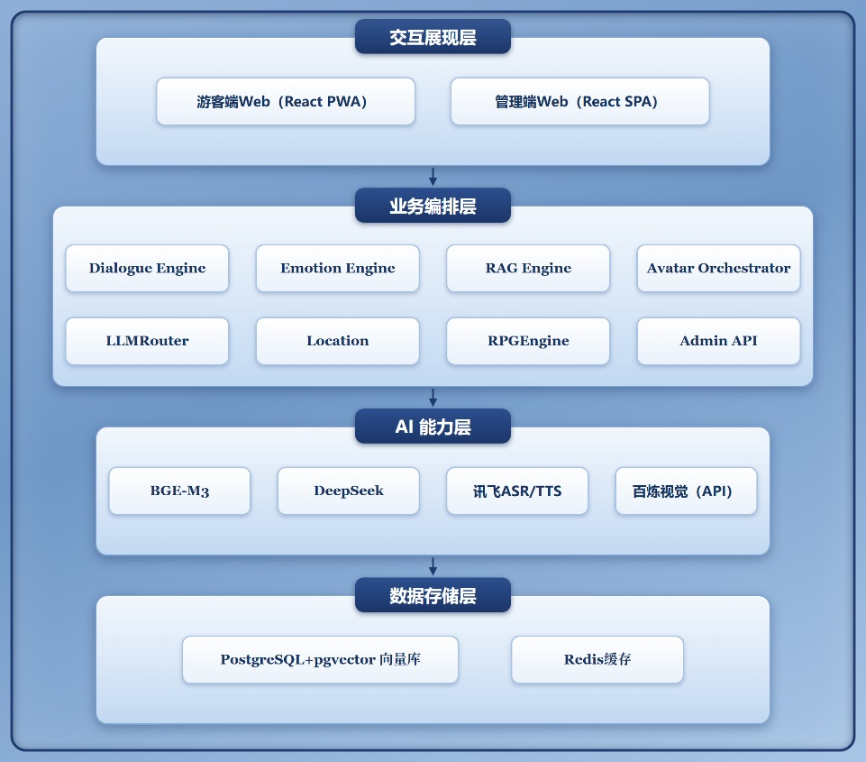
图 4-1 系统分层架构
交互层分别服务游客和管理员；业务层协调问答、位置、行程、故事与文创；AI 层提供语言、视觉、语音及数字人能力；数据层保存知识、消息和业务记录。数字人 WebSDK 在浏览器接收播报指令并呈现服务方返回的视听内容。

4.2 数据流与存储分工
会话与消息、知识文档与分块、路线与景点、故事与用户进度分别建立关联。活跃行程在浏览器保存，关键行为写入后端日志；对话消息持久化后支持恢复最近上下文。知识向量在本地生成，但生成回答时仍会向配置的云端模型发送必要的问题与知识片段，部署时应据此确定数据使用范围。

4.3 以景区证据约束回答
检索增强生成（RAG）先从维护过的景区资料中寻找依据，再让模型围绕这些依据回答。系统通过景区范围、实体与问题类型控制检索语境，降低景点混淆和动态信息误答的可能。完整处理过程如下。

4.3.1 知识整理与向量化
资料入库时保留文档类型、关联景点、来源和适用范围等元数据，并按段落及长度拆分知识。细粒度片段便于命中专门事实，命中后再回溯所属父块的标题、摘要和上下文，避免模型只看到孤立的一句话。BGE-M3 将问题和片段编码为 1024 维向量，写入 pgvector。后台发布文档后更新分块和向量，版本随发布递增，回答可以回到具体文档和知识片段。

4.3.2 关键词与向量检索融合
当前实现先进行标题和正文的关键词检索，数据库侧使用 ILIKE 匹配；符合条件的高置信事实问题可以采用快速结果，其余请求补充向量检索。两路候选使用倒数秩融合（RRF）及重排得到证据，兼顾景点专名与语义近似表达。景区范围过滤与来源元数据共同参与证据组织。

4.3.3 事实快答与生成式讲解分工
高度、地址等适合结构化表达的问题优先返回知识中可核验的事实，减少生成过程改写数字的风险。开放式介绍和追问则把检索片段、导游人设、兴趣标签、当前景点及最近对话组合为提示词，由大语言模型组织语言。一般回答通过 SSE 增量显示，单次请求可以选择简答、常规或展开模式。

4.3.4 动态信息与来源管理
对“今天门票多少钱”“几点演出”等问题，系统识别时效性需求。在缺少实时官方数据时说明无法确认，引导游客核对最新公告或咨询渠道。历史资料不直接作为当天承诺。回答返回证据片段与置信信息，管理员可追踪来源；置信值用于排序与排查，不等同于答案正确的统计概率。

4.3.5 多轮对话与知识修复
系统将最近明确提及的景点与会话状态结合，处理“它有什么特色”等追问。消息完整持久化，服务恢复时加载最近消息作为短期语境。后台可把低置信问题转为知识草稿，补充资料并发布后，沿实际问答链路复测，保留前后结果供运营人员比较。

4.4 常驻数字人及跨页面交互
数字人组件挂载在应用层，与路线、故事、文创页面共享。普通切页或收起面板不反复创建 SDK 连接；新提问可中断上一段播报，同时保留可用连接。连接状态与播报状态分开管理，减少重复建连带来的等待。换角色、进入需要不同角色的故事或遇不可恢复断线时，才按资源状态重新建立连接。
当前账号的数字人通道上限为一路。后端用 Redis 租约统一协调游客端、后台预览和健康探测，固定游客优先；心跳维持占用状态，释放后保留约 3.5 秒冷却。该机制解决演示环境中的资源竞争，实际多用户运营仍需扩充供应商并发资源并完成容量验证。

4.5 文本 语音 图片统一接入
输入方式 | 处理路径 | 输出与使用价值
文本 | 识别需求与景点，检索证据，快答或调用语言模型。 | 回答文本、来源和追问建议；支持数字人播报。
语音 | 录音提交至 ASR 转写，提取 PCM 声学特征，再进入问答。 | 展示识别内容并回答，减少移动游览时的打字操作。
图片 | 视觉接口读取真实像素，输出画面事实与景点候选，再结合知识。 | 景点解读、拍摄与分享建议；不确定时保留候选或提示确认。

4.6 情境适配与路线编排
系统以文本关键词规则和语音声学特征估计好奇、疲惫等交互状态，通过可解释的融合规则调整回复语气与数字人动作。情感结果用于辅助交互，游客满意度仍需结合主动反馈和人工分析判断。这里的 AI 负责识别和表达，业务层负责状态切换，二者分工使演示结果更容易解释和复测。
路线推荐使用可解释的规则评分与节点裁剪，综合兴趣匹配、当前位置、可用时长、体力需求和已游节点等因素，先筛选可行节点，再按顺序生成建议。大模型负责理解游客的自然语言和说明推荐理由，路线约束由业务逻辑执行，避免自由生成不存在的景点。位置采用 GPS、二维码内容解析或手动选点，匹配后的景点同步进入问答语境，并影响后续讲解和剩余行程。

第五章 AI 的核心作用与创新特点

5.1 AI 如何支撑主要用户任务
作品的主要服务依赖 AI 对自然语言、声音和照片的处理能力，并通过景区知识、会话状态和业务规则把输出转化为可使用的讲解。系统不是把模型原始输出直接展示给游客，而是先判断输入类型和任务，再选择结构化事实、检索生成、视觉分析或文创生成路径。下表说明各项能力在实际任务中的作用，以及与常规软件逻辑的分工。
用户任务 | AI 承担的工作 | 业务约束与价值
询问与追问 | 语言模型结合检索证据生成不同深度的解释。 | 事实快答、来源和动态信息规则共同约束内容，支持继续追问。
边走边听 | ASR 识别问题，语音和数字人服务完成播报与呈现。 | 文字、停止播报与连接状态提示保留使用主动权。
看图了解景观 | 视觉模型描述照片、提出识景候选和构图建议。 | 与已知景点核对后补充知识，识别结果可由游客确认。
获得个性讲解 | 生成内容结合角色、人设和游客兴趣改变解释侧重。 | 相同景点的核心事实保持一致，表现形式随需求变化。
形成游览纪念 | 生成诗词、明信片文案和游记辅助内容。 | 复用原图与识景结果，游客确认后保存或发布。

5.2 作品的应用创新
证据与时效结合。系统不仅检索相关内容，还区分稳定史实与会过期的信息，将生成回答纳入可追踪、可复测的知识管理流程。其价值在于让景区运营人员能找到错误出处并验证修复效果。
数字人与游览状态结合。角色、当前位置、兴趣和活动行程在多个页面间延续，游客不用进入每个功能后重新说明需求。单路通道编排保证比赛环境中的连接有序，形成连续的陪伴体验。
图像理解与文创复用。一次照片分析结果可继续用于数字人解读、游记编辑和照片明信片，减少重复上传与重复视觉调用。团队围绕成熟 AI 服务开发知识处理、任务编排、行程状态联动与验证流程，形成具有场景约束和运营入口的完整应用。

第六章 作品功能说明

6.1 数字人交互与景区问答
游客首页提供舒窈、明朗、风屿、明泽、雨桐五位导游。选定角色会写入当前浏览器状态，并在后续问答中参与人设和语气设置；路线、故事和文创页面继续读取这一状态，因此游客不必在每个页面重新选择或说明需求。用户可以通过同一个数字人面板提问、查看文字、停止播报和继续追问。
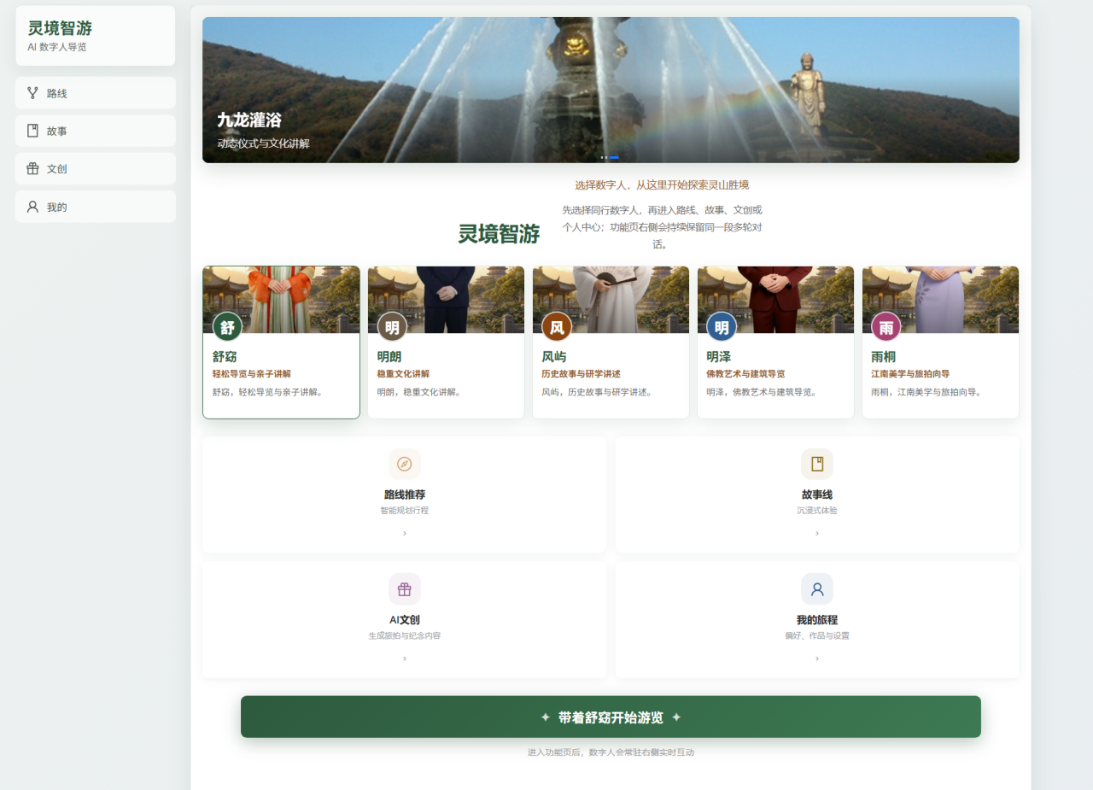
图 6-1 游客端首页与数字人导游选择
文本问答支持景点介绍、历史文化、游览服务与上下文追问，回答可增量显示，并返回推荐追问。语音输入完成转写后进入同一问答链路；图片输入将画面理解与景区知识结合，帮助游客询问眼前的景观。
数字人以形象、声音及动作呈现回答。游客可以停止本轮播报，保留文字阅读；新输入会先中断旧播报，避免语音叠加。故事场景可临时使用对应 NPC，退出后恢复常驻导游。角色形象与服饰由已授权资源确定，配置调整以资源支持的选项为准。

6.1.1 数字人语音与图片交互示例
语音输入与图片输入共享数字人对话区域。左图展示录音入口、语音识别提示和回答文本，右图展示图片消息与关联解读。用户能够查看文本、继续追问或停止朗读，使不同输入方式保持一致的操作体验。
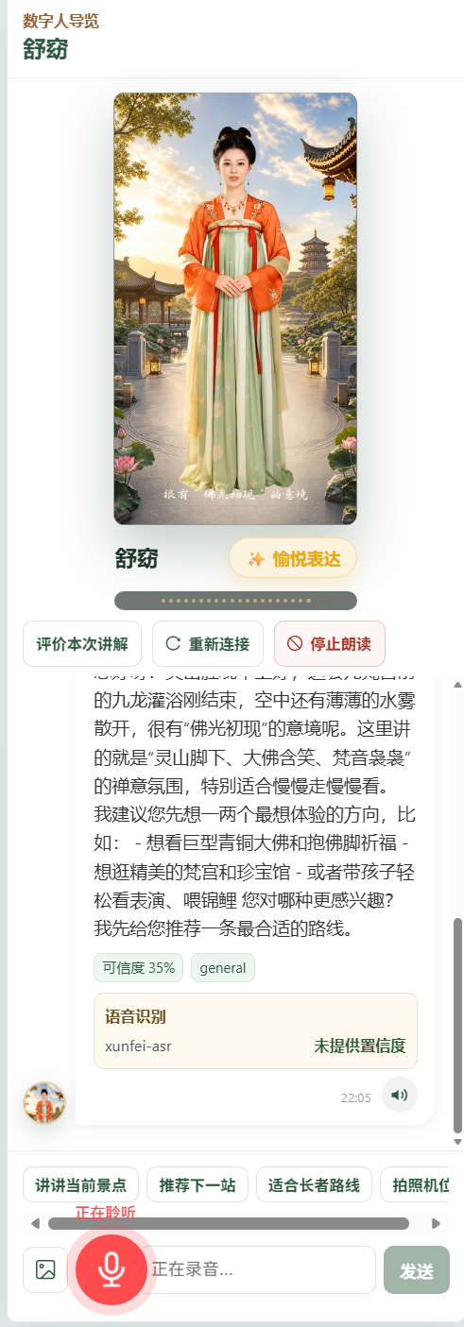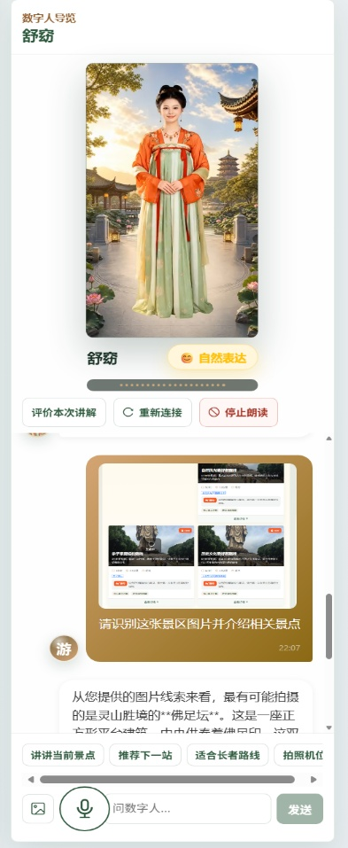
图 6-2 数字人语音交互界面与图片问答界面
角色呈现、识别结果与回答内容集中在同一界面，游客可以在视觉、听觉与文字之间切换。图片中的事实识别和语音识别结果仍需结合具体输入质量判断，界面示例用于说明功能与交互方式。

6.2 智能路线与行程陪伴
路线页提供历史文化、亲子、摄影等兴趣选择，展示推荐理由、预计时长、路线节点及讲解侧重。当前 5 条路线基于灵山胜境的 16 个景点组织，推荐和重规划在已维护的点位范围内进行。
游客启动行程后可记录到站、完成或跳过节点，按疲劳、时间缩短等需求调整剩余行程。系统保留当前计划，切换页面后能够继续，并在结束时形成游览足迹。GPS 匹配、二维码识别结果与手动选点可作为当前位置来源；部分坐标属于演示估算点，实际步行仍以现场指示为准。

6.3 沉浸故事与剧情互动
故事模块包含 5 条主题故事线、36 个剧情节点。游客在节点中选择选项推进剧情，系统记录进度并使用对应数字人播报。故事内容采用预设结构，分支选择与进度保存由程序控制；AI 及数字人服务承担关联解释与表现，将主题内容转化为可参与的互动过程。
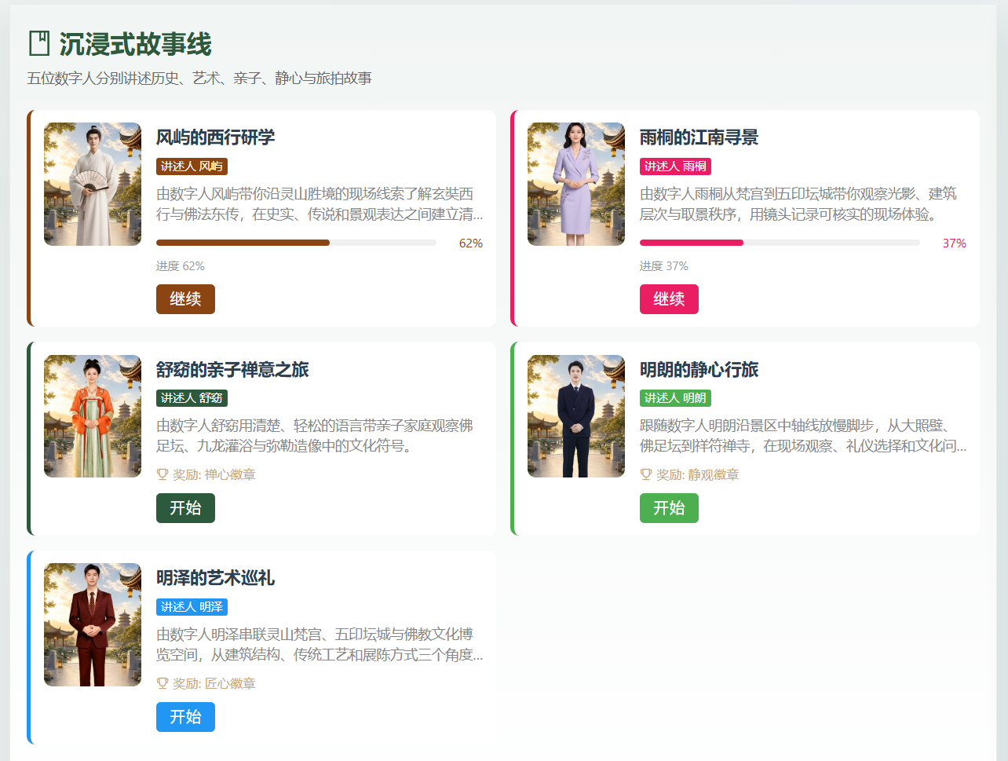
图 6-3 主题故事线入口与剧情体验
故事体验将文化内容组织为连续任务，适合亲子和研学等需要参与感的场景。创作性剧情属于体验内容，景点事实与历史解释仍应以维护的知识来源为依据。

6.4 AI 文创与游记社区
照片点评读取用户上传的原图，输出可观察的画面信息、识景候选、构图建议与发布提示。游客确认景点后，可将同一张照片和分析结果带入游记编辑器或照片明信片，减少重复操作。照片点评本身不等同于公开发布。
纪念诗词支持选择景点与风格后生成文本；明信片将图片、文案与模板排版结合，导出为 PNG。游记社区提供标题、正文与图片编辑，以及点赞、评论、收藏、关注、举报等互动。用户对生成内容进行检查和修改后，再决定保存或分享。
拍摄建议入口提供已维护的景点机位、拍摄时段和构图提示，帮助游客把照片点评转化为后续拍摄行动。

6.5 管理端功能
功能模块 | 主要功能 | 运营价值
运营看板 | 查看服务会话、热门问题、景点热度、情感分布与服务状态。 | 观察互动规模与关注点，辅助安排内容维护。
知识库管理 | 新增或上传资料，维护分类与关联景点，草稿发布后分块与向量化。 | 让运营人员自主更新景区知识，控制使用版本。
问答溯源与修复 | 查看低置信问题和证据，生成知识草稿，发布后沿实际链路复测。 | 把问题发现、知识补充与效果确认连接起来。
数字人配置 | 维护介绍、语气、音色、动作和触发景点，预览真实首帧。 | 让角色表达贴合内容，核验资源授权及实际效果。
分析与报告 | 汇总话题、反馈与情感趋势，生成统计建议，导出 PDF 或 Word。 | 支持阶段复盘；报告建议基于统计规则形成。
社区与用户 | 查看游记与基础账号信息，处理内容可见性等管理操作。 | 支持演示及基础运营管控。

看板与报告包含标注过的演示样例，用于呈现完整界面，不代表景区真实经营成效。数据分析主要采用统计聚合与规则建议，当前未将每份运营报告交由大模型自动分析。知识流程支持草稿与发布，多级内容审核和完善的岗位权限体系属于后续建设。

第七章 部署与使用说明

7.1 环境准备与首次部署
演示部署需要 Docker 与 Docker Compose、Chrome 或 Edge 浏览器，以及可以访问所配置 AI 服务的网络。除代码和模型文件外，应为镜像、数据库与图片留足空间。部署资源需覆盖 API、数据库、Redis 和嵌入服务的合计开销；实际容量以目标设备测试为准。
当前 Compose 为嵌入服务和向量化任务配置了 NVIDIA GPU。沿用该配置时需要兼容驱动和容器 GPU 支持；若采用 CPU，需要先调整这两个服务的 GPU 资源声明及 EMBEDDING_DEVICE，并重新测量响应，不能仅修改一项环境变量就视为完成切换。
首次安装时，在项目根目录复制 .env.example 为 .env，填写大模型、视觉、讯飞应用、数字人接口服务及角色资源配置，同时设置管理员账号和认证密钥。保留 .env 在服务端，避免将密钥写入前端或提交到公开仓库。已有环境不重复覆盖配置。

7.1.1 启动与初始化
docker compose up -d
docker compose exec api python -m scripts.init_db
docker compose exec api python -m scripts.init_data
docker compose exec api python -m scripts.init_storylines
docker compose exec api python -m scripts.ingest_knowledge
docker compose run --rm embedding-worker
以上初始化用于首次部署或明确的数据维护任务。完成后检查容器日志与嵌入服务状态，确认知识已生成向量，再进行实际问答。系统运行后通常无需反复初始化。
入口 | 本机演示地址
游客端 | http://127.0.0.1:3000
管理端 | http://127.0.0.1:3001
API 文档 | http://127.0.0.1:8000/docs

7.1.2 启动后的检查
访问 /api/v1/system/strict-health 检查数据库、Redis 与嵌入服务；需要检查外部服务时增加 probe_external=true。数字人通道占用时先释放并等待冷却，再做真实预览。日常停止可用 docker compose stop，恢复时重新执行启动命令，保留现有业务数据。

7.2 游客端核心操作流程
以下流程以已启动的演示环境为例。电脑可使用本机地址，手机需要访问同一网络内的部署地址；手机浏览器的录音、定位能力通常需要 HTTPS 安全访问环境和对应权限。
步骤一 选择导游。进入首页，点击一位导游卡片，再进入路线、故事或文创。选角结果会保存在当前浏览器，可返回首页更换。
步骤二 设定兴趣。进入“路线”，选择历史文化、亲子游玩或摄影打卡等兴趣，比较各条路线的推荐理由、预计时长和节点，选择适合的行程。
步骤三 确认位置。可点击“GPS”并允许定位；非景区现场或定位不准时点击“选择景点”手动确认。“扫码定位”当前提供识别码、链接或景点编号输入框，可粘贴外部扫码结果，或输入 LS-013 等编号后点击“识别”。
步骤四 开始并推进。启动所选路线，在节点处确认到站，完成后推进下一站；需要时跳过节点，或根据页面入口重新规划剩余行程。
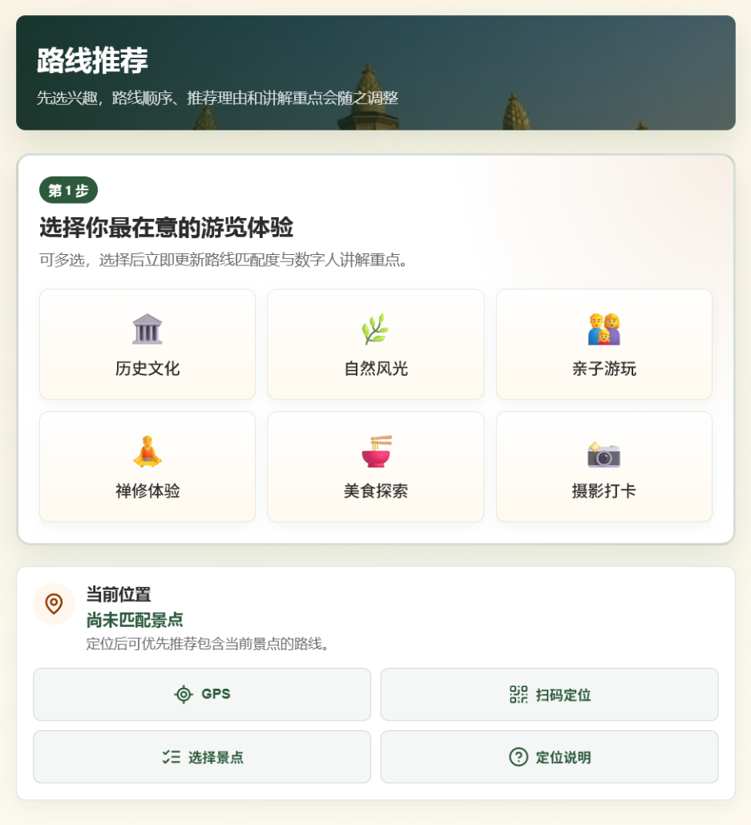
图 7-1 路线兴趣选择与位置确认入口
步骤五 随时提问。通过数字人面板输入“这里有什么特色”“我只剩半小时，后面怎么安排”等问题。系统结合已确认景点和行程回答；查看来源与提示后继续追问。结束行程后可查看足迹，再进入文创记录体验。

7.3 问答交互与衍生体验
操作 | 操作方法 | 使用提示
文字提问 | 在输入框填写问题并发送，可点击推荐追问继续。 | 可明确提出“简短介绍”或“详细说说”，让解释深度符合需求。
语音提问 | 点击麦克风开始，再次点击结束并发送；约 8 秒自动停止。 | 首次需允许麦克风；查看转写内容，识别错误时改用文字重新提问。
图片提问 | 点击图片按钮，选择景区照片并提交问题。 | 优先使用清晰的主体照片；识景不确定时结合手动选点确认。
停止与阅读 | 点击停止播报，保留当前回答文字；继续输入可开启下一问。 | 停止本轮音频不删除消息，也不要求关闭数字人连接。

7.3.1 故事模式
点击“故事”，阅读主题简介后进入一条故事线。按页面选项推进节点，听取数字人播报并查看剧情文字。系统保存进度；离开故事页面后恢复常驻导游。再次进入时按照已保存状态继续，完成主题可查看对应成就或奖励。

7.3.2 照片点评与文创
进入“文创”的 AI 文创区域，选择照片并填写关注点，提交后查看识景与点评结果。确认景点后点击“写成游记”，会把原图和相关信息带入编辑器；也可选择“生成照片明信片”，确认文案和样式后导出 PNG。纪念诗词则按景点与风格生成，确认后复制或保存。
发布游记时填写标题、正文，检查图片和生成内容，再点击“发布”。发布成功后可在社区查看作品，使用点赞、评论和收藏等功能。仅做照片点评不会将照片自动发到社区，公开分享由用户主动操作。

7.3.3 多端交互与异常处理
桌面端主要使用侧边数字人面板，手机和平板使用适配后的浮层或抽屉。录音不可用时改用文字；定位不准时改用手动选点；数字人占用或连接失败时依据提示稍后重试，仍可查看已有文本。PWA 可便于添加入口，但依赖云端的生成问答和数字人服务需要联网，不能视为离线 AI。

7.4 管理端操作流程
访问管理端地址，使用部署时配置的管理员账号登录。首页先确认服务与数据状态，再按工作任务进入知识库、数字人配置或分析模块。
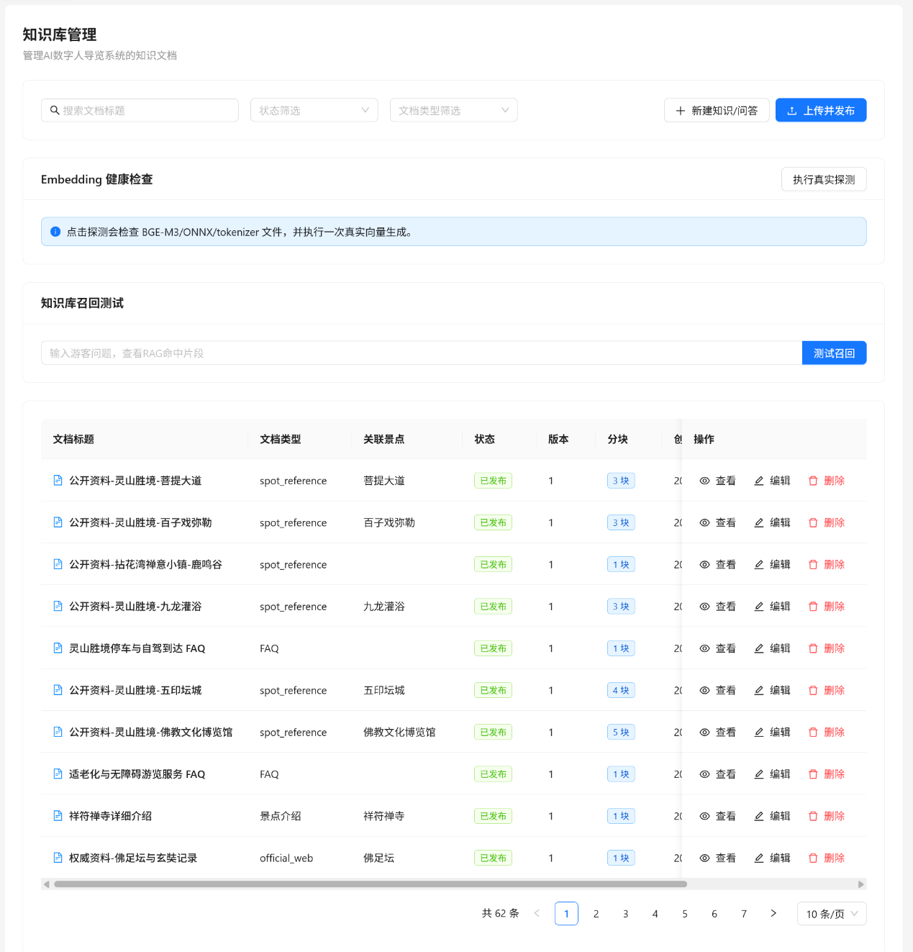
图 7-2 知识库维护与召回测试界面
维护知识：点击“新建知识问答”或“上传并发布”，填写内容、来源和关联景点；人工核对后发布，等待分块和向量更新，再输入典型问题执行“测试召回”。
修复回答：在问答溯源中选中低置信问题，查看原答案与证据，生成或补充知识草稿；发布后点击复测，对照结果确认事实和来源是否改善。
配置角色：调整人设、讲解语气、音色和动作，保存后在通道空闲时做真实预览。收到首帧后再判断形象资源是否可用；更换账号资源时按需“从 .env 重载角色资源”。
分析与管理：查看话题、反馈和情感分布，导出 PDF 或 Word 报告；按页面标记区分演示样例与实际记录。社区管理中查看内容并处理可见性，重要内容仍需人工复核。

第八章 验证结果与应用边界

8.1 验证方法与结果
项目将事实回答与检索证据分开检查，按预设关键词组、禁止项、来源及延迟判定，不使用另一个大模型给自身打分。2026 年 9 月 29 日对已启动环境进行了小范围复测，结果如下。
验证项目 | 范围与判定 | 本次结果
基础服务 | 数据库、Redis、本地嵌入服务及基础配置检查。 | 通过；133 个知识分块均已向量化。
配置数据 | 游客接口返回的角色、景点、路线和故事数量。 | 5 位角色、16 个景点、5 条路线、5 条故事线。
事实问答 | 12 题检查答案、来源、置信值及单题延迟。 | 12/12 通过；接口 P95 为 579 ms。
检索证据 | 12 题检查 Top3 片段事实覆盖及所需来源类型。 | 10/12 通过；地址与四大主体景观两题待优化。
真人语音 | 停止录音至数字人开始播报，不少于 10 个真人样本。 | 本次未采集，不能据接口耗时判定达标。

项目保留了一组 2026 年 8 月内部基准记录，彼时版本在对应题集上通过 100/100；该记录只说明当时数据、版本和题集下的测试情况，不替代本次复测，也不代表未知问题或竞赛官方测试的准确率。当前两道证据失败题在前三条片段中缺少所需事实与指定来源类型，下一步将补充权威知识片段、优化排序特征并重新验证。

8.2 指标解释
579 ms 是本次 12 个事实问答样本的接口 P95，部分问题使用结构化快答；它不包含真人录音、浏览器数字人首帧和实际发声时间，不能推广为开放式生成问答或语音全链路的时延承诺。界面图展示已实现功能，运营看板中的示范样本也不能用于证明真实客流提升或商业收益。

8.3 当前边界及后续验收
作品目前采用单机演示部署，数字人仅一路并发；部分点位为示意图估算，动态票务与演出没有实时官方数据源。面向实景试点，需要补齐点位标定、真人语音和弱网测试，完成多用户容量验证，完善分级权限、内容审核、数据备份和恢复演练后，再扩大服务范围。

第九章 应用前景与商业模式

9.1 优先应用场景
项目优先面向文化内容丰富、讲解需求集中、具备内容运营人员的景区和文博场馆。文化景区可使用数字人完成景点问答、路线陪伴和故事讲解；研学场景可利用分支任务帮助学生理解历史与空间关系；游客中心或展厅可部署固定终端，提供接待、常见问题和内容导览。对于已经拥有讲解词、点位资料和活动内容的单位，管理端能够把既有资料整理成可检索、可维护的知识资产。
推广的核心是建立可维护的景区内容与稳定的使用流程。新场景需重新整理权威知识来源、景点及路线，校准术语、位置和角色表达，再通过真实游客试用检验价值。项目交付可以从“内容整理—角色配置—接口部署—试运行—效果复测”逐步推进；获客、续费与服务成效需要试点数据验证，当前成果定位为可演示的应用原型和试点基础。

9.2 收入来源与交付方式
模式 | 拟提供的服务 | 收费逻辑与前提
景区订阅 | 提供导览应用、知识维护工具、基础报表及技术支持。 | 以年度服务费为主，按景点规模、使用量与并发资源分档；需完成标准化运营能力。
项目交付 | 整理景区内容、配置角色与界面、对接业务并部署。 | 项目实施费加维护费；适合有定制与部署要求的单位。
内容与运营服务 | 知识审核更新、主题故事、数字人表达与报表解读。 | 按服务周期或工作范围报价；明确内容提供和审核责任。
文创合作 | 纪念明信片、主题活动与授权 IP 的联合体验。 | 在取得内容与形象授权后探索合作分成，先验证用户需求。

9.3 成本控制与商业可行性
主要成本包括云端模型请求、语音与数字人时长及并发资源、服务器与存储、内容整理和持续运维。事实快答、知识缓存、单次图像分析结果复用及按需调用能够减少不必要开销，但具体节约幅度应依据计费账单和实测使用量计算。
试点阶段按“单次有效服务成本、内容维护工时、可用性、游客任务完成情况”评价交付质量，再结合景区愿付价格确定订阅档位。商业判断以客户试用和续用意愿为依据，不把旅游总规模直接作为项目可获得收入，也不以尚未验证的高利润率作承诺。

9.4 从演示到景区试点的实施路径
第一阶段完成内容与体验验收。选择适合的试点点位，和景区内容人员确认史实、设施与动态信息来源；完成 GPS 标定与二维码内容配置，复测事实、检索与真人语音，并观察游客能否独立完成路线与问答任务。
第二阶段形成稳定交付。根据试点负载扩充数字人资源，完善正式 HTTPS 部署、访问权限、数据备份、监控与内容审核。明确景区与技术团队的更新职责，围绕实际问题改进知识和操作流程，形成可复用的实施清单。
第三阶段开展同类场景复制。在已有样板效果和运维能力基础上，再推进多景区配置、租户隔离、对象存储与渠道合作。多语言、客流联动和更丰富的无障碍交互列为后续方向，按用户需求与验证结果逐项建设。

9.5 项目价值
对游客，作品把知识查询、数字人讲解与游览任务连接起来，降低主动获取文化信息的操作成本；对景区，提供可维护的内容入口和可追踪的问答记录；对团队，形成从数据整理、AI 编排到交互设计和验证的完整实践。后续工作的重点是用真实场景检验可靠性、持续使用与运营价值。

